День недели | № п/п | Расписание уроков | Материал урока | Примечание
Четверг 23.04.2020 | 1 | Русский язык | Повторение по теме «Лексикология и фразеология».  П. упр. 794. | Выполнить работу в тетради.  Ответы выслать на номер 9286100429 в WhatsApp или на адрес электронной почты bliznyukova1@yandex.ru
 | 2 | Математика | Дроби. Действия с дробями  Повторение. Учебник: § 9.1 – 9.5. Выполнить задания карточки № 2.  Карточка № 2  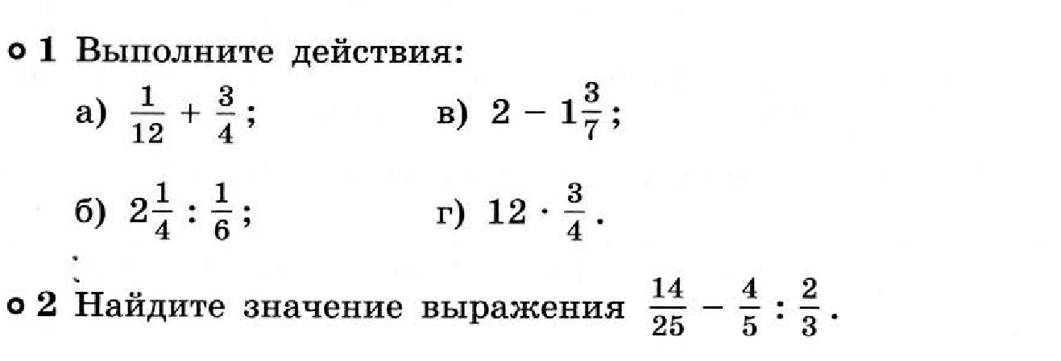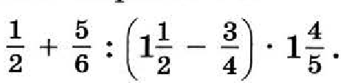  Пояснения к выполнению заданий  1) Повторить теоретический материал § 9.1 – 9.5  2) Записать решения №1 и № 2 в рабочую тетрадь, № 2- выполнять по действиям. | Записать в рабочей тетради № 1015, № 1016 и отправить учителю фото решения на номер в WhatsApp: 928-904-37-56 или эл. почту – bychckova.niura@yandex.ru
 | 3 | Немецкий язык | Мы читаем и пишем  Выполнить упр.1 стр.205-206 устно (прочитать)  Выполнить упр. 1 стр. 98 письменно в рабочей тетради написать своё приглашение, нарисовать | Выполнить в рабочей тетради упр. 1 с.98 и отправить учителю фото на номер в WhatsApp: 908-174-93-77 или эл.почту – fomicheva161@mail.ru.
 | 4 | Технология | Особенности весенних посевов и посадок растений. Найти тему в интернете | Конспект (краткая запись темы) прислать на эл.почту – hoka-10@yandex.ru
 | 5 | ИЗО | Современное выставочное искусство  (художественная ковка, литьё) | Стр.152-155. Прочитать. Выбрать материал с которым будете работать. Аппликация, вязаний, выжигание, квилинг и др. Тему.
 | 6 | Музыка | §23 Может ли музыка выразить характер человека?  Задание:  Ответить письменно на вопрос №1 стр.137 | Выполненные задания вы можете направить на номер в WhatsApp: 8-908-191-82-28 или на эл.почту – lyudmilagayvor@gmail.com

